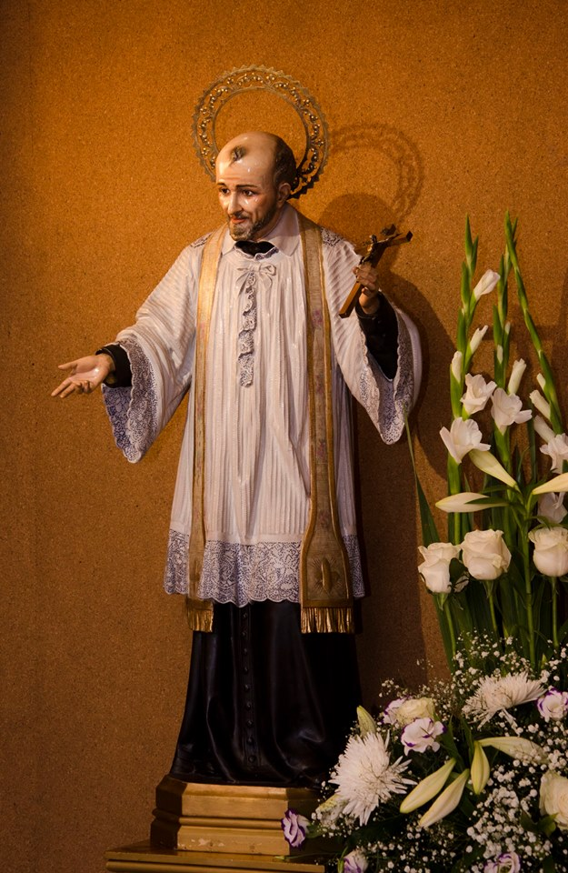

TRIDUO Y FIESTA EN HONOR DE SAN VICENTE
El triduo de S. Vicente comienza el este domingo, 25 de septiembre.
Presidirán los diferentes actos:
.- Día 25, domingo: P. ÁNGEL IGNACIO GARRIDO SANTIAGO CM, Superior
.- Día 26, Lunes preside el P. PEDRO JOSÉ GÓMEZ MARTÍNEZ CM
.- Día 27, martes, festividad de San Vicente de Paúl; presidirá el P. PEDRO TORRENS ISERN CM.
Las MISAS son a las 19:30h, todavía en horario de verano, que termina el 30 de septiembre.
Las misas son precedidas del rezo del Santo Rosario

